ERR201222101-TASK1VTOXXXD-G乌克兰别墅机大定制需求
定制版本说明书

阅读须知

特别声明
 产品请以实物为准，版本说明书仅供参考
 版本说明书将根据产品实时更新，如有升级不再另行通知
 版本说明书如有不准确或不详尽的地方，请以公司最终解释为准

商标声明
在本文档中可能提及的其他商标或公司的名称，由其各自所有者拥有。

目录

阅读须知 I
定制功能说明 2
1 升级指导 3
2 版本配套信息 3
3 版本遗留问题说明 3
4 版本新增或改进功能说明 3
5 功能指导说明 4

定制功能说明

升级指导
使用VDP工具升级，现场程序可直接升级.
升级文件：Customer_VTOXXXXD-G_MultiLang_PN_SIP_V4.500.10IM000.0.R.210122

版本配套信息
无

版本遗留问题说明
无

版本新增或改进功能说明

功能名称 | 功能描述

功能指导说明
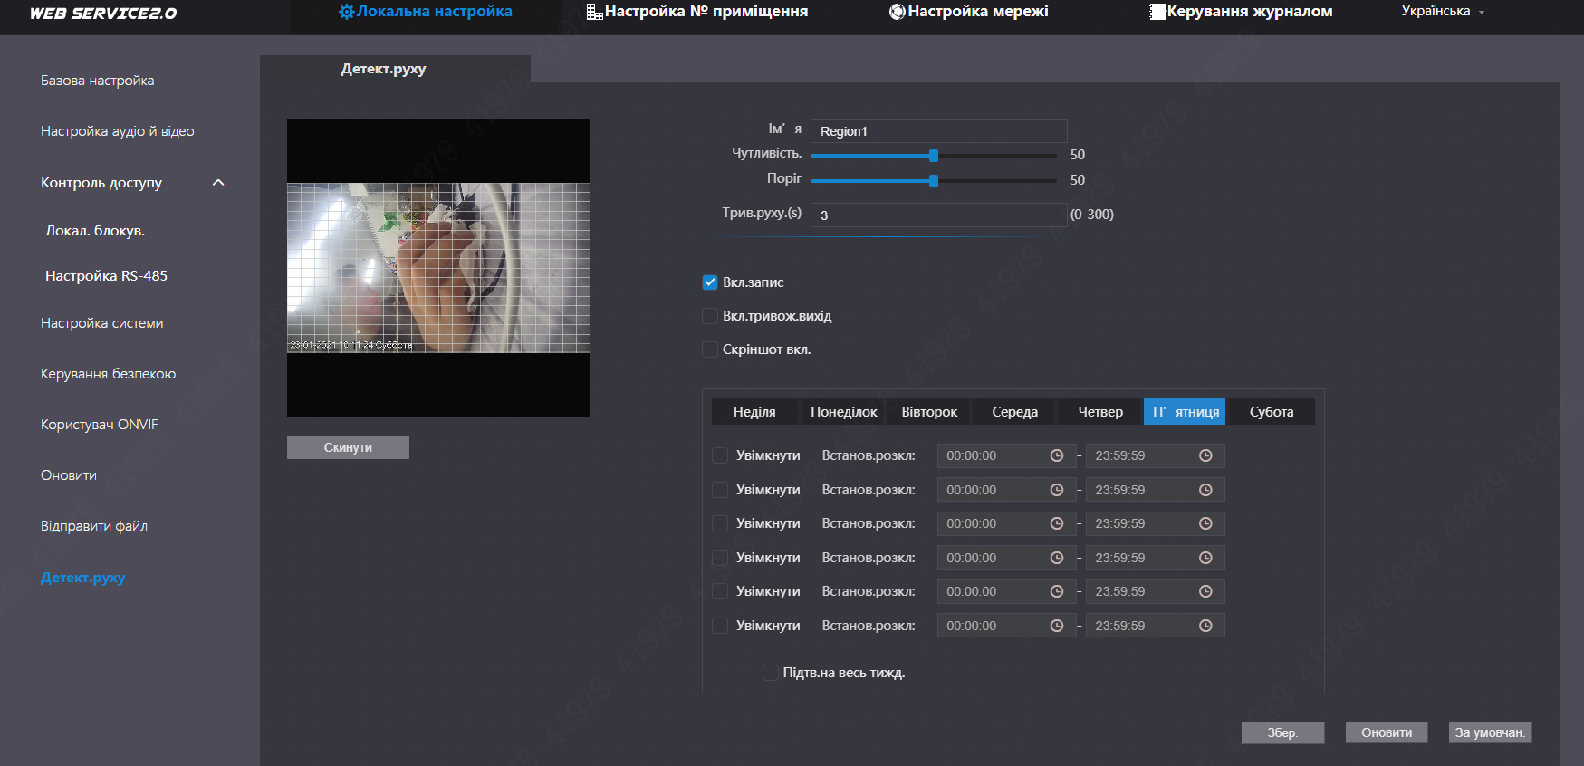

程序信息： | 1. 基于目前最新的4.5版本程序：DH_VTOXXXXD-G_MultiLang_PN_SIP_V4.500.0000000.7.R.201120  2. 保证多语言中至少包含英语，俄语，乌克兰语  3. 保证目前VTOXXXXD-G支持的设备型号都支持本地SD卡录像及查看功能（之前对4.5基线测试来看，VTO2202F支持SD卡功能，而VTO3211D-P1-S2及VTO2211G并不支持，需要开放此功能）  4. 支持本地SD卡动检录像，主要功能逻辑参考IPC动检录像功能，需支持动检录像，及相关动检区域，灵敏度设置。 额外增加一个参数值设置（动检持续时间设置），如设置动检持续时间为3秒，则当动检持续触发了3秒后才开始动检录像，主要用于场景为：排除门口路过人员的动检录像，只对出现有一直在门口徘徊的人的情况进行动检录像。  5. 保证目前VTOXXXXD-G支持的设备型号都支持485接口的功能切换，1. 支持通过485接口接485模块后再接第二把锁，2. 以及支持切换成通过485接口直接接大华的485读卡器。  6. 基于第5点，增加需求：支持接485模块（DEE1010B）后，将其使能成为安全模块（具体可以参考ASI的安全模块功能）。需要：关闭开门按钮接口短接可以开门的功能（也可以理解为关闭VTO背板任何接口短接能导致门锁打开的功能，这一点需要额外结合我们的火警报警开门功能去看）；  7. 保证目前VTOXXXXD-G支持的设备型号中带报警输入接口的设备（VTO2202F跟VTO4202F都没有报警输入接口，需要web上隐藏此功能的设置）都支持火警报警开门的功能， 其中主要逻辑为：火警报警接入到报警输入接口，当报警输入被触发后，不管报警输入只被触发一次还是持续被触发，门口机都要一直保持门锁常开，仅当门口机被重启后，才恢复到正常状态。  现场程序版本：  DH_VTOXXXXD-G_MultiLang_PN_SIP_V4.500.0000000.7.R.201120

【社会的安全 我们的责任】
SOCIAL SECURITY IS OUR RESPONSIBILITY

